
2026年第十二届高校电力电子应用设计大赛决赛技术报告
赛道名称：
“台达杯”电力电子人工智能设计竞赛
作品名称：
基于Simulink自动代码生成的四相交错Buck变换器
F28P55片上NPU协同控制与部署方案

学校名称： | 天津大学
学院专业： | 电气自动化与信息工程学院
指导教师： | 王议锋、马小勇
团队成员： | 高天宇、林嘉信、赵振然、徐海晨
联 系 人： | 高天宇
电子邮件： | tianyugao@tju.edu.cn
电 话： | 19816198611
通信地址： | 天津市南开区天津大学卫津路校区

摘 要
本报告面向四相交错Buck变换器v16控制工程，说明基于Simulink模型设计与自动代码生成的F28P55片上NPU部署方法。控制模型、采样与PWM等底层配置通过Simulink MBD构建流程生成目标代码；PyTorch训练得到的H15量化网络经TI Neural Network Compiler编译为静态模型库，再通过自定义C接口、构建回调和链接配置集成到自动生成的控制固件中。
部署网络采用8点历史窗口和INT8量化，其4个卷积层由片上硬件NPU执行。CPU负责特征组织、输入标准化、异步任务服务及输出物理量恢复，并将预测结果用于后续重复负载边沿的计划补偿。控制中断维持30kHz闭环更新，NPU推理及层服务在后台完成，控制任务不等待推理结束。
针对H15预测跨度与实时控制时刻之间的差异，v16通过边沿端点配对和周期记忆安排下一同类边沿的补偿，在LADRC电压外环的电流参考形成位置注入有限补偿，并随ESO接管逐步退出。报告给出数据契约、共享内存、Simulink桥接、自动构建、CCS部署、调试判据及版本追溯方法。
本报告保留模型数值一致性、主机调度验证、历史无功率板端记录与带载控制性能之间的证据边界。现有历史记录不等同于当前固件重新完成板端验证，也不据此声称v16已在20～200Hz全范围完成带载效果验证。

关键词：Simulink自动代码生成；模型化设计；F28P55；片上NPU；神经扰动预测；LADRC
Abstract
This report presents the deployment of an on-chip neural processing unit (NPU) for a four-phase Buck converter using Simulink model-based design and automatic code generation. The control model and low-level sampling and PWM configuration are incorporated through the Simulink build workflow. A PyTorch-trained H15 quantized network is compiled separately into a static model library by the TI Neural Network Compiler and integrated with the generated control firmware through custom C interfaces, build callbacks, and linker configuration.
The deployed network uses eight historical samples and INT8 quantization, with four convolutional layers executed on the hardware NPU. The CPU organizes and standardizes input data, services asynchronous inference, and reconstructs physical outputs. A 30-kHz control task continues independently of background inference. The v16 scheduler pairs prediction endpoints and uses learned load periods to deliver compensation for the next corresponding edge. Compensation is injected into the current reference inside the LADRC voltage loop and withdrawn as the extended state observer takes over.
The report documents data contracts, shared memory, Simulink integration, repeatable firmware generation, CCS deployment, diagnostic criteria, and artifact identification. Model consistency checks, host scheduling tests, historical unpowered board records, and loaded control performance are distinguished. Historical records are not presented as renewed verification of the current firmware or as evidence of loaded performance across the full 20–200-Hz range.

Keywords: Simulink automatic code generation; model-based design; F28P55; on-chip NPU; neural disturbance prediction; LADRC
目 录
2026年第十二届高校电力电子应用设计大赛决赛技术报告 1
第1章 基于Simulink自动代码生成的整体部署方案 1
1.1 工程概况与版本约定 1
1.2 版本与证据口径 1
1.3 从训练模型到自动生成控制固件 2
1.4 工程的交付边界 2
第2章 输入数据契约 3
第3章 输出语义与网络结构 4
3.1 全卷积硬件执行的准确含义 4
第4章 模型编译与交付文件 5
4.1 模型交付清单 5
第5章 异步推理与实时任务边界 6
5.1 短中断与后台层服务 6
5.2 完成判据与缓冲区生命期 6
第6章 共享内存和硬件初始化 7
6.1 初始化顺序 7
第7章 Simulink自动代码生成与NPU接口集成 8
7.1 构建回调 8
第8章 H15 预测时间对齐与周期记忆 9
第9章 负载观测和控制注入位置 10
9.1 进入 LADRC 的量 10
9.2 关闭补偿与关闭推理是两个开关 10
第10章 Simulink自动构建与CCS固件部署 11
10.1 本机重新生成 11
10.2 构建结果核对 11
10.3 下载与首次检查 11
第11章 CCS 调试与完成判据 12
11.1 时间统计应怎样解释 12
第12章 验证结果及适用范围 13
12.1 板端 golden 自检方法 13
第13章 文件职责与迁移清单 14

第1章 基于Simulink自动代码生成的整体部署方案

1.1 工程概况与版本约定
本报告说明当前工程如何把PyTorch训练得到的网络部署到F28P55 NPU，并通过Simulink MBD生成可在CCS中调试的固件。重点覆盖输入输出契约、模型库与固件的链接、CPU/NPU分工、预测时间对齐以及进入控制环路的实际位置。
本工程以Simulink自动代码生成为底层控制固件的主要生成路径，模型描述控制连线、嵌入式函数及外设配置，构建回调统一接入NPU所需的自定义C代码和静态模型库。Simulink生成控制代码与TI NNC编译网络模型相互衔接，共同形成可在CCS中调试的目标固件。
最终链路为：H15 网络异步预测扰动残差，CPU 恢复物理量并形成边沿前后预测差；v16按观测到的重复负载周期安排下一次同类边沿前馈，在LADRC输出电流参考处注入有限补偿，随后由 ESO 接管。
表1-1 版本与部署约定
项目 | 本报告采用的版本和约定
硬件 | LAUNCHXL-F28P55X；C28x CPU 与片上硬件 NPU
软件 | v16；频率在20-200 Hz内脉冲负载的识别与调度
网络 | H15；8点历史；INT8 QAT；4 个硬件卷积层
控制 | 30 kHz；一阶LADRC电压外环与四路PI电流内环
观测器电容 | 180μF
注入点 | Voltage_ADRC 内，基准Iref之后、最终电流限幅之前

1.2 版本与证据口径
v16 是观测和调度软件版本，H15是预测跨度。文件名中的v15桥接函数仍由当前工程使用。报告以源码、生成代码和存档记录为依据。
当前固件与历史无功率自检固件的 SHA-256 不同，历史验证不能直接视为当前二进制的板端复验。第12章说明证据范围，第14章给出可追溯标识。

1.3 从训练模型到自动生成控制固件
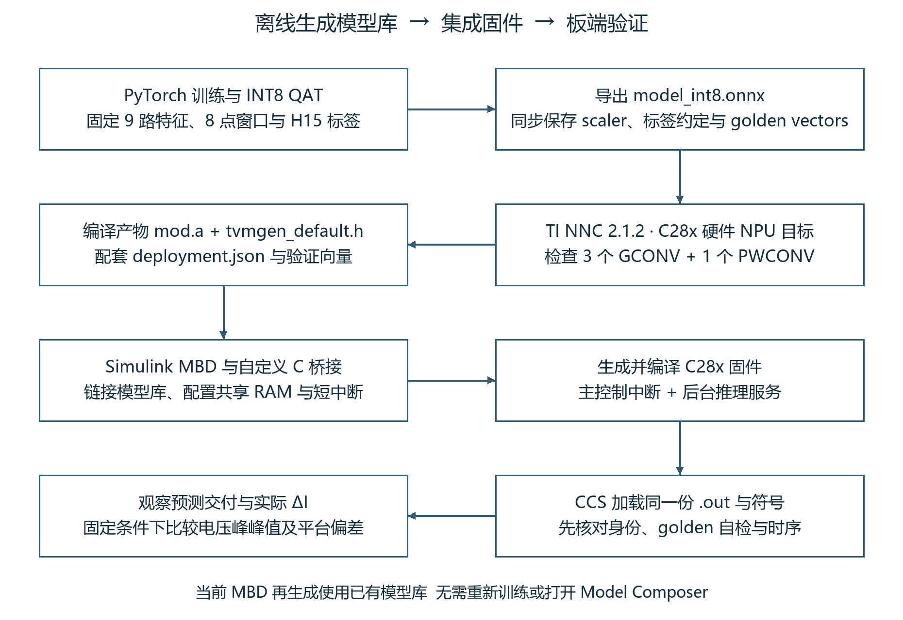
图1-1 基于Simulink自动代码生成的模型与控制固件部署链路
模型训练、模型编译与控制固件编译是三个不同步骤。PyTorch 的权重或 ONNX 文件不能直接作为 C28x 固件烧入；TI NNC 将量化网络编译为静态库，MBD 构建再把该库与外设驱动、控制算法及接口代码链接成.out。TI 官方给出了该静态库接入路径。

1.4 工程的交付边界
训练方（即pytorch）交付模型库和约定；板端负责采样、特征一致性、共享内存、异步执行以及控制时刻。已有mod.a时，重新生成本工程不需要重新运行训练，也不依赖Model Composer的界面操作。更新模型时必须把库、头文件、标准化参数和验证向量作为同一次交付整体替换。

第2章 输入数据契约
每个控制周期先取得经过标定的输出电压、输入电压和四相电感电流；外环完成本周期计算后，再提交 IREF 和 z2。连续 8 组同一时刻口径的数据形成一个窗口，按时间从旧到新排列。
表2-1 输入特征与通道顺序
通道 | 特征 | 单位 | 板端含义
0 | Vo | V | 输出端实测电压
1～4 | ILA、ILB、ILC、ILD | A | 四相有符号电感电流，与训练顺序一致
5 | VREF | V | 目标输出电压，当前为 12 V
6 | IREF | A | 最终限幅后的公共每相电流给定，不乘 4
7 | z2 | V/s | 本周期 ESO 更新后的总扰动估计
8 | Vin | V | 输入端实测电压
9～11 | padding | 无 | 标准化之后直接补 0
原始窗口为 [8,9]，模型输入为 float32 的 NCHW 张量 [1,12,8,1]，共 96 个 float。C 数组索引为 c×8+t；不能把 MATLAB 的列主序展平结果直接当作这个布局。后三通道为 24 个浮点零。
表2-2 输入标准化参数
特征 | 均值 μ | 尺度 σ
Vo | 11.9997582256 | 0.4579340852
ILA | 6.2536690655 | 1.3629112347
ILB | 6.2536040020 | 1.3611531993
ILC | 6.2535722617 | 1.3606727745
ILD | 6.2536373917 | 1.3664506778
VREF | 12 | 1
IREF | 6.2745592695 | 1.3527651695
z2 | −125490.183417 | 26804.5351088
Vin | 48 | 1
表中数值为阅读用舍入值；重新部署必须使用配套文件的完整精度。当前 ndp_model_io.c 采用均值高低部分拆分与倒数相乘的 float32 实现，并单独以严格浮点选项编译，以保持 golden 输入一致性。

第3章 输出语义与网络结构
H15 表示以窗口末端 k 为基准，预测 k+15 对应区间的扰动残差；30 kHz 下该跨度为 500 μs。H15 不是网络层数，也不是输出 15 个值。当前输出张量为 float32 [1,4,1,1]，业务读取通道 0。
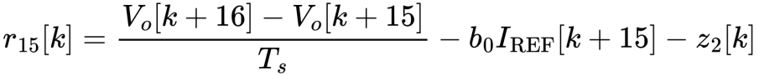
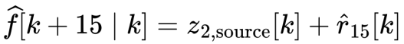
r̂ 和 f̂ 的单位均为 V/s。恢复总扰动时加回的是输入窗口来源时刻保存的 z2，而不是 NPU 完成时控制器中的最新 z2。将标准化网络输出直接当作电流或占空比相加，会同时破坏单位与时间基准。
表3-1 已部署网络的层结构
层 | 卷积核 | 通道 | 时间长度 | 执行位置
Conv1 + ReLU | 3×1 | 12 → 16 | 8 → 6 | NPU GCONV
Conv2 + ReLU | 3×1 | 16 → 16 | 6 → 4 | NPU GCONV
Conv3 + ReLU | 4×1 | 16 → 16 | 4 → 1 | NPU GCONV
Conv4 | 1×1 | 16 → 4 | 1 → 1 | NPU PWCONV
上述结构来自当前 ONNX 的实际节点与权重形状核对：stride=1、dilation=1、padding=0、groups=1。当前交付是适配 TI NPU 的全卷积预测网络，不能仅凭早期 ModernTCN仓库链接把完整ModernTCN架构写作已上板结构。

3.1 全卷积硬件执行的准确含义
编译记录显示 4 个卷积层落在硬件NPU，CPU全连接层为0。输入量化、输出反量化、层间运行时调度、数据搬运和结果发布仍需 CPU；“网络层全在 NPU”不等于“CPU 完全不参与”。

第4章 模型编译与交付文件
当前交付代码使用 TI Neural Network Compiler 2.1.2、TI_TINPU_QAT_8bit 量化及 C28x EABI/FPU32 工具链。编译目标必须与现有 C 接口一致，不应在固件端随意更改为整数输入输出。
表4-1 模型编译参数
参数 | 当前值 | 用途
target | c, ti-npu type=hard | 使用 F28P55 硬件 NPU
target-c-mcpu | c28 | 生成 C28x 主机侧接口
skip_normalize | false | 保留库内浮点到量化整数转换
output_int | false | 保留浮点输出接口
模型交叉编译器 | TI CGT C2000 22.6.1.LTS | EABI、FPU32、-O3、C99
所需 SDK | C2000Ware ≥26.0 | 当前工程实际使用 26.02.00.00
应用程序先按训练数据的 μ、σ 做特征标准化；模型库再完成量化整数变换。这是两种不同操作。当前函数接收标准化 float，不能因为权重为 INT8 就把输入强制改成 int8，也不能重复执行库内量化。

4.1 模型交付清单
表4-2 模型交付文件与用途
文件 | 固件构建中的处理
mod.a | 链接为静态库，包含模型计算、权重和相关运行时
tvmgen_default.h | 加入头文件搜索路径，调用与该库配套的结构体/API
deployment.json | 核对通道、尺度、标签及形状；不直接参与 C 编译
golden_vectors.npz | 离线验证向量；板端转换后的测试数据在 buck_golden.h
model_int8.onnx | 保留用于结构复核、重编译和版本追踪
compilation_report.json / offloads | 核对编译选项、层映射和交付哈希
采用 mod.a 时，不再把同一编译输出的 lib0.c、lib1.c、lib2.c 加入应用重复编译。当前 .a 文件约 226 kB，包含目标文件等内容；文件大小不是模型运行时 Flash/RAM 占用，应以固件链接 map 为准。
deployment.json 内早期 runtime_scheduling 描述的是交付时的直接目标时刻消费方案。当前 v16 已采用边沿端点配对和下一周期交付，应以现行调度与补偿源码为准。

第5章 异步推理与实时任务边界
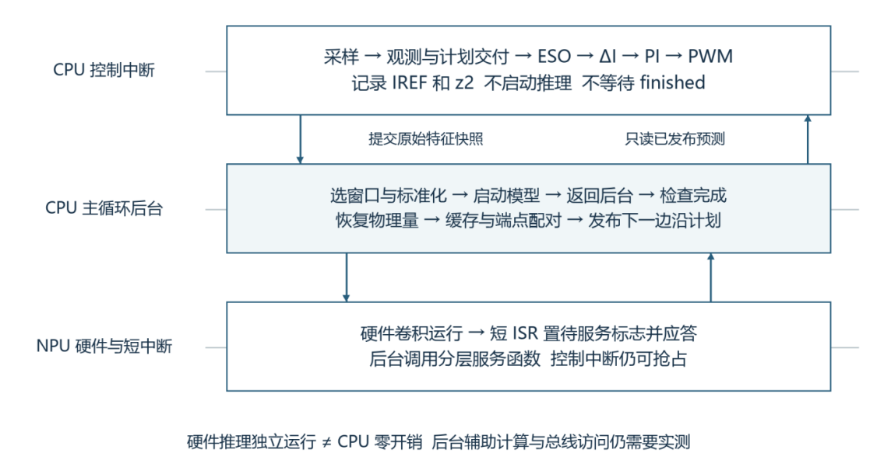
图5-1 自动生成控制任务与CPU后台及硬件NPU的职责划分
控制中断只执行有界的采样、观测、计划读取、ESO、补偿、PI和PWM更新，并提交原始数据。tvmgen_default_run和buck_npu_service均不在控制任务中调用，控制环也不等待finished。

5.1 短中断与后台层服务
NPU 层事件进入buck_npu_short_isr，只屏蔽NPU对应的PIE9第 16 路、置待服务标志并应答第9 。主循环的deferred service随后调用普通C函数 tvmgen_default_IRQHandlerHelper，处理该层事件并重新开放NPU中断；这段后台执行允许控制ADC中断抢占。
不能从普通 C 路径直接调用带 __interrupt 属性的 tvmgen_default_IRQHandler，否则返回约定可能不匹配。当前辅助函数适配与模型库身份绑定，更换模型库必须复核这个层服务接口。

5.2 完成判据与缓冲区生命期
tvmgen_default_run返回仅表示调用阶段结束；结果须等 tvmgen_default_finished=1后读取。一次仅允许一个模型在途，直到完成之前不得覆盖输入或输出缓冲区。关闭运行开关时先停止新提交，已有在途任务按状态机收尾，不能重置仍被NPU使用的数据。

第6章 共享内存和硬件初始化
F28P55 硬件NPU需要可访问的共享 SRAM，以及已启用的中断。当前工程保留 MBD 的基本内存布局，再用补充链接文件配置 TVM 与接口缓冲区；不以 NPU 示例工程的整份链接脚本覆盖原控制工程。
.rodata.tvm : > FLASH_BANK0_SEC0, PAGE = 0, ALIGN(8)
.bss.noinit.tvm : > RAMGS_DATA, PAGE = 1, ALIGN(8)
.bss.noinit.buck_npu : > RAMGS_DATA, PAGE = 1, ALIGN(8)
表6-1 模型链接段与地址
链接段 | 本次 map 地址 | 长度 | 说明
.rodata.tvm | 0x820D0 | 0x20 | Flash 中的 TVM 相关只读段
.bss.noinit.tvm | 0xE380 | 0xE0 | 模型运行时共享工作区
.bss.noinit.buck_npu | 0xE460 | 0xC8 | 96 个输入 float 与 4 个输出 float
这里地址和长度沿用 C28x map 的 16 bit 字单位。0xC8=200 个字，恰为 100 个 32 bit float。不能按 8 bit 字节直接解释，也不能把 .rodata.tvm 单个段当成全部权重占用。
表6-2 当前固件存储区使用情况
内存区 | 总长度 | 已用 | 剩余
FLASH_BANK0_SEC0 | 0x1FFFE | 0x6030 | 0x19FCE
RAMGS_DATA | 0x4000 | 0x253D | 0x1AC3

6.1 初始化顺序
buck_npu_platform_init 在 MBD 的板级初始化后、控制中断正式运行前执行：配置 NPU 时钟，开放实际使用的 GS0/GS1 访问权限，注册短 ISR，设置时基并发布平台就绪状态。它不再次全局执行 Device_init 或 Interrupt_initModule，以免破坏 MBD 已设置的 ADC/PWM/PIE。
CPU Timer2 被用作 150 MHz 自由运行计时器，不产生周期中断；Timer0 仍属于 MBD 调度，Timer1 的原有用途需要保留。更新工程时不要让另一模块再次占用 Timer2。

第7章 Simulink自动代码生成与NPU接口集成
Simulink 内保留 NPU 与 Voltage_ADRC 两个 MATLAB Function 模块，通过 coder.ceval 调用自定义 C 接口。构建须配置头文件、源文件与库，并区分普通 MATLAB 仿真和目标代码路径。[2]
表7-1 MBD 桥接调用位置与职责
调用 | 发生位置 | 职责
buck_npu_begin | 控制任务前段的 NPU 模块 | 采样入口、负载观测、读取到期计划；返回 Δf 或 NaN
buck_npu_apply_prediction | Voltage_ADRC 内，ESO 更新后 | 按 alpha、限幅和 ESO 接管量生成 ΔI
buck_npu_commit | 最终 Iref 确定后 | 提交本周期 IREF、z2 和运行参数，完成特征窗口
buck_npu_service | ert_main.c 主循环 | 准备窗口、启动与服务 NPU、回收结果、配对发布
NPU 模块桌面仿真默认输出 single(NaN)，目标 Rtw 分支才调用 C 接口；因此普通桌面仿真不能自动验证硬件推理性能。根目录 NPU_v15.m、Voltage_ADRC_v15.m 是可读副本，真正生成代码的内容位于 .slx 的嵌入式函数中，单独修改副本不会自动同步模型。

7.1 构建回调
InitFcn
buck_npu_load_workspace.m
→ buck_npu_build_environment
→ buck_npu_configure_paths
PostCodeGenCommand
buck_npu_post_codegen(buildInfo)
codertarget.postCodeGenHookCommand(h)
路径配置按模型所在目录解析自定义文件，加载 buck_NPU_MBD_workspace.mat；已存在于 MATLAB 基础工作区的调参变量不被覆盖。后处理统一 SDK 路径并去重、构建严格浮点输入对象和优化 C 对象、插入一次后台 service、校验控制中断内不存在推理启动或等待。
后处理还恢复 6 路采样所需 AMSEL 配置。只去重规范化后同一路径的源文件；不能把不同目录下仅文件名相同的代码随意删去。BuildInfo 的只读 LinkObj 集合应按现有实现更新对象，不能整项赋值。

第8章 H15 预测时间对齐与周期记忆
一次推理不要求在 33.333 μs 内完成，但控制任务必须按时更新。v16 利用负载在单次实验中固定重复的特性，把上周期同类边沿的预测用于下周期；它不是将过期的 H15 输出直接作为当前总扰动。
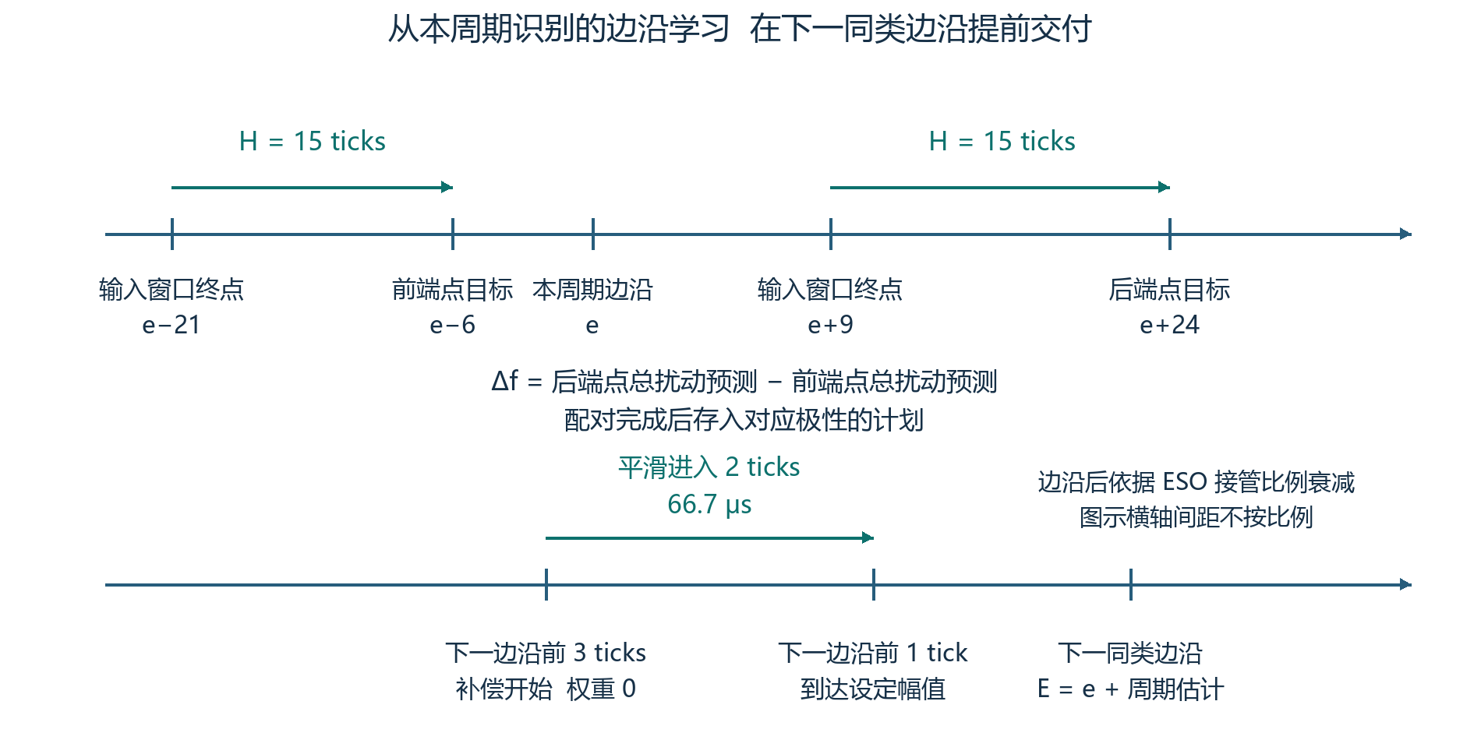
图8-1 两个H15端点与下一同类边沿的交付时刻
表8-1 H15 预测与边沿时刻的对应关系
量 | 相对已识别边沿 e 的时刻 | 用途
前端点目标 / 来源 | e−6 / e−21 | 来源加 15，得到边沿前的总扰动预测
后端点目标 / 来源 | e+24 / e+9 | 来源加 15，得到边沿后的总扰动预测
下一同类边沿 | E=e+周期估计 | 上升沿与下降沿独立配对与记忆
补偿启动 / 满幅 | E−3 / E−1 | 2 个 tick 平滑进入，实际边沿前 1 tick 满幅
原始环形缓存保存 128×9 个采样值；目标时刻结果缓存有 512 槽，同时对上升沿、下降沿保留独立计划。已配对的计划可跨周期持有，因此 20 Hz 的 1500 tick 周期不要求结果环形缓存也达到 1500 槽。
学习继续运行，但待交付计划不能在被控制环消费前被新事件覆盖。版本代号 epoch、来源时刻、目标时刻与边沿极性共同用于拒绝错配。200 Hz 时只有 5 ms 周期，端点数据准备和结果配对必须赶上下次启动，需测最坏时间，不能只看平均推理时间。

第9章 负载观测和控制注入位置
当前系统没有电子负载同步线。CPU 使用四相电感电流和输出电压估计负载电流；180 μF是该观测器的物理参数，不直接等同于训练归一化参数或可随意替换的b0。
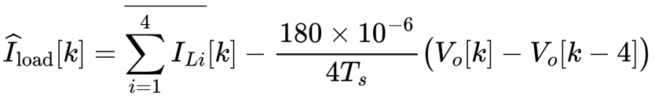
实现使用 4 点平均和电压差分、3 点中值、25%/75% 滞回与 50% 交点插值，并补偿已知滤波延迟。边沿经 3 次确认后回溯时间戳；上升、下降分别累计周期证据。v16 根据学习出的周期适应 20～200 Hz，而不是固定使用 100 Hz 的 300 点长度。

9.1 进入 LADRC 的量
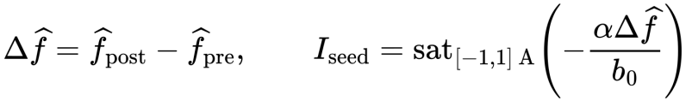
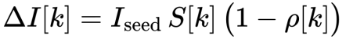
S 是平滑进入权重；ρ 表示当前 ESO 对该扰动变化的接管比例，由 (z2−z2_pre)/Δf 限制到 [0,1] 后经 0.25 系数滤波并单调保持。接管达到 1023/1024 后结束。当前实现不再采用固定 2 ms 强制截止。
注入发生在电压外环内部，然后一个 Iref 分别与 IL1～IL4 相减，经各自 PI 与占空比换算进入 PWM。NPU 输出既不加到 12 V 电压目标，也不直接加到四路 PWM。最后的 Iref 回写 u_prev，使 ESO 使用上一周期实际采用的控制给定。

9.2 关闭补偿与关闭推理是两个开关
alpha=0 时 ΔI=0；buck_npu_run_enable=0 才停止新推理。NPU 开启但 alpha=0 可用于观察预测链路，仍存在观测、数据处理及后台运行开销。若边沿估计或 ESO 接管不正确，补偿也可能不足或产生残余偏置；不能仅凭成功编译判断控制效果。

第10章 Simulink自动构建与CCS固件部署
表10-1 本机工具链配置
工具 | 本机配置
MATLAB / Simulink | R2025b；D:\Program Files\MATLAB\R2025b
CCS | 12.8.1；D:\ti\ccs1281
C2000Ware | D:\ti\c2000\C2000Ware_26_02_00_00
应用编译器 | D:\ti\ti-cgt-c2000_22.6.0.LTS
优化对象编译器 | CCS 目录中的 ti-cgt-c2000_22.6.1.LTS

10.1 本机重新生成
cd('C:\Users\34109\Desktop\buck_LADRC_NPU');
open_system('buck_ADRC_MBD_NPU_24b.slx');
build_buck_npu
也可从 MBD 界面构建，但必须保留 InitFcn 和 PostCodeGenCommand。若磁盘模型已被外部更新，应处理未保存修改并重新打开正确模型，避免在旧内存模型上构建。构建不会自动证明已把新固件下载到板上。
MATLAB 路径中的空格由现有脚本通过核验 E: 映射处理。E: 已存在时先核对目标与 VersionInfo；不能直接重复 SUBST 后把非零返回码当成映射损坏，更不能删除未知用途的 E:。项目依赖的工作区文件是 buck_NPU_MBD_workspace.mat。

10.2 构建结果核对
检查NPU_build_log.txt无编译或链接错误，核对根目录 buck_ADRC_MBD_NPU_24b.out 的新时间及 SHA-256，并确认 map 的模型段位于指定区域。*.elf 与 *.out 在当前交付中一致；*.hex 用途与带调试符号的 .out 不同。

10.3 下载与首次检查
在功率电源和栅极驱动关闭后，使用已有 F28P55X 目标连接，在 CCS 对 C28xx_CPU1 加载上述根目录 .out，并加载同一文件的符号。CCS 工作区为 NPU_workspace；不要误用旧 CCS 子目录中的历史输出。当前报告没有执行下载。
启动后先核对 io_revision=16、enable=1、alpha=0、run_enable=0，再做 golden 自检。通过后由操作者按原流程恢复功率，先验证 alpha=0 的基础闭环和任务时序，再逐步启用预测与补偿。断点或复位不适合作为带功率时的常规取数方式。

第11章 CCS 调试与完成判据
导入当前 buck_v16_observer_expressions.txt，先分辨“推理运行”“结果可用”和“补偿实际输出”。计数器增加只能证明相应阶段到达，不能越级推断下一阶段成功。
表11-1 CCS 关键观察项
观察项 | 应回答的问题
buck_npu_io_revision | 是否加载 v16 软件，而非旧工作区固件
enable / alpha / buck_npu_run_enable | 控制复位、补偿比例与新推理是否分别处于预期状态
submitted / completed | 是否有新模型启动，是否最终被后台回收
published / accepted | 结果是否发布、是否经消费路径接受；不等同于 ΔI 非零
rise/fall updates、delivery_count[0/1] | 两种边沿是否分别学习并按计划交付
schedule_missed / delivery_timeout | 计划是否在正确边沿之前准备好，是否超期
fault / errors / context_errors | 底层推理、适配和服务上下文是否报错
observer locked / period | 负载周期是否锁定；20、100、200 Hz 对应约 1500、300、150 tick
comp_applied_delta_i_a / takeover | 电流补偿是否实际出现，之后是否随 ESO 接管退出

11.1 时间统计应怎样解释
表11-2 时序诊断量的含义
量 | 正确含义
last_prepare_elapsed_ticks | 窗口准备过程的经过时间，单位为控制 tick
last_preprocess_ticks | 准备时距来源采样的年龄，包含历史窗口年龄
last_compute_ticks | 从启动到观察到完成，包含 CPU 层服务和被抢占时间
last_latency_ticks | 从来源采样到观察到完成的总年龄
控制间隔 cycles | 相邻控制任务计时点间隔；150 MHz 下标称为 5000
以上 tick 若按 30 kHz 换算，每个为 33.333 μs；不能把 last_compute_ticks 直接当作纯 NPU 算术耗时。控制间隔的 late 阈值为 7500 cycles，因此计数为 0 只说明未跨过 50 μs 阈值，不代表完全无抖动。
GPIO22 测量的是控制任务主体。应观察高电平宽度、相邻上升沿间隔及长时间最坏情况；还需确认最后一次 CMPA 写入赶上各路影子装载。CCS 多行实时刷新不是原子快照，短暂 ΔI 可能被低速刷新漏掉，应使用缓冲记录或波形同步取数。

第12章 验证结果及适用范围
下面区分模型数值一致性、软件调度验证、无功率板端验证和带载控制性能。前三者成立，不自动保证任意负载频率和功率下的超调改善。
表12-1 现有验证证据及其适用范围
证据 | 现有记录 | 能够支持的结论
模型映射 | ONNX 与 offloading：3 GCONV + 1 PWCONV；CPU FC=0 | 当前学习到的卷积计算均走硬件 NPU
输入转换 | golden 输入与严格浮点实现核对 | 通道、排列、padding 和标准化实现一致
控制 C 代码比较 | 240000 tick；其中 alpha=0 为 60000 tick；与旧 v15 对照 | 测试序列内控制输出、ESO 和诊断一致；不等同于实物全工况等价
频率调度主机测试 | 12 种周期×20%/50%/80% 占空比等 36 场景；另含抖动、变频、停止、回卷 | 验证软件调度路径；其中网络桩不证明模型预测准确率
历史板端自检 | 16 组通过、0 组失败；最大输入误差 4.76837158×10⁻⁷，输出误差 0 | 仅对记录绑定的固件和向量成立
历史无功率时序 | NPU 关：4972～5050 cycles；开：4943～5091 cycles；late 与 ADC overflow 为 0 | 记录条件下控制间隔接近 5000 cycles；不是带载最坏 ISR 执行时间

12.1 板端 golden 自检方法
功率关闭、控制保持复位 enable=1 且 run_enable=0 时置 selftest_request=1。state=1 表示执行中，2 表示通过，3 表示失败，4 表示条件不允许或中止；核对 passed=16、failed=0 和最大输入/输出误差。每次更新模型、接口布局或量化参数后都应重新做数值一致性验证。

第13章 文件职责与迁移清单
下面是当前部署链路需要交接的文件类别。若迁移工程，应保留整套依赖与路径脚本；不能只复制模型 .slx，也不能只复制 mod.a。
表13-1 部署文件职责
类别 | 文件 | 作用
MBD 主体 | buck_ADRC_MBD_NPU_24b.slx  buck_NPU_MBD_workspace.mat | 控制连线、嵌入式函数与导出调参变量
编译入口 | build_buck_npu.m  buck_npu_load_workspace.m  buck_npu_build_environment.m | 工作区、环境核验及构建入口
生成配置 | buck_npu_configure_paths.m  buck_npu_post_codegen.m  buck_npu_compile_v15_objects.m | 依赖、SDK 路径、优化对象、后台插入和检查
模型工件 | mod.a  tvmgen_default.h | 配套模型库与生成接口，必须来自同一次编译
运行管理 | buck_npu.c/.h  buck_npu_platform.c/.h  buck_npu_sdk_port.c | 窗口、异步在途状态、硬件初始化及短 ISR
数值与桥接 | ndp_model_io.c/.h  buck_npu_mbd_bridge.h  buck_npu_scalers.h | 标准化、布局、物理量恢复及构建桥接
观测与调度 | buck_load_observer.c/.h  buck_npu_phase.h / phase_impl.h  buck_npu_schedule.h / schedule_impl.h | 负载观测、周期与事件、端点配对和交付；impl 前缀均为 buck_npu_
补偿与内存 | buck_npu_compensation.c/.h  buck_npu_sections.cmd  buck_npu_timing.h | 电流补偿、ESO 接管、共享段与计时
验证与约定 | buck_golden.h  golden_vectors.npz  deployment.json  h15_delivery/metadata 与 validation | 数值自检、模型交付契约和编译证据
观察与说明 | buck_v16_observer_expressions.txt  README_MBD_v16_CN.md  NPU_v15.m / Voltage_ADRC_v15.m | CCS 观察项、操作说明与嵌入式函数可读副本
*.out、*.elf、*.hex、*_ert_rtw、slprj、*.slxc 为构建产物或缓存，其中 .out 是实际调试下载对象。缓存不是唯一源码依据。NPU_workspace 保存 CCS 调试环境，但不替代 MBD 根目录源码。历史日志和实验包可用于追溯，不能当作当前运行代码自动纳入构建。

